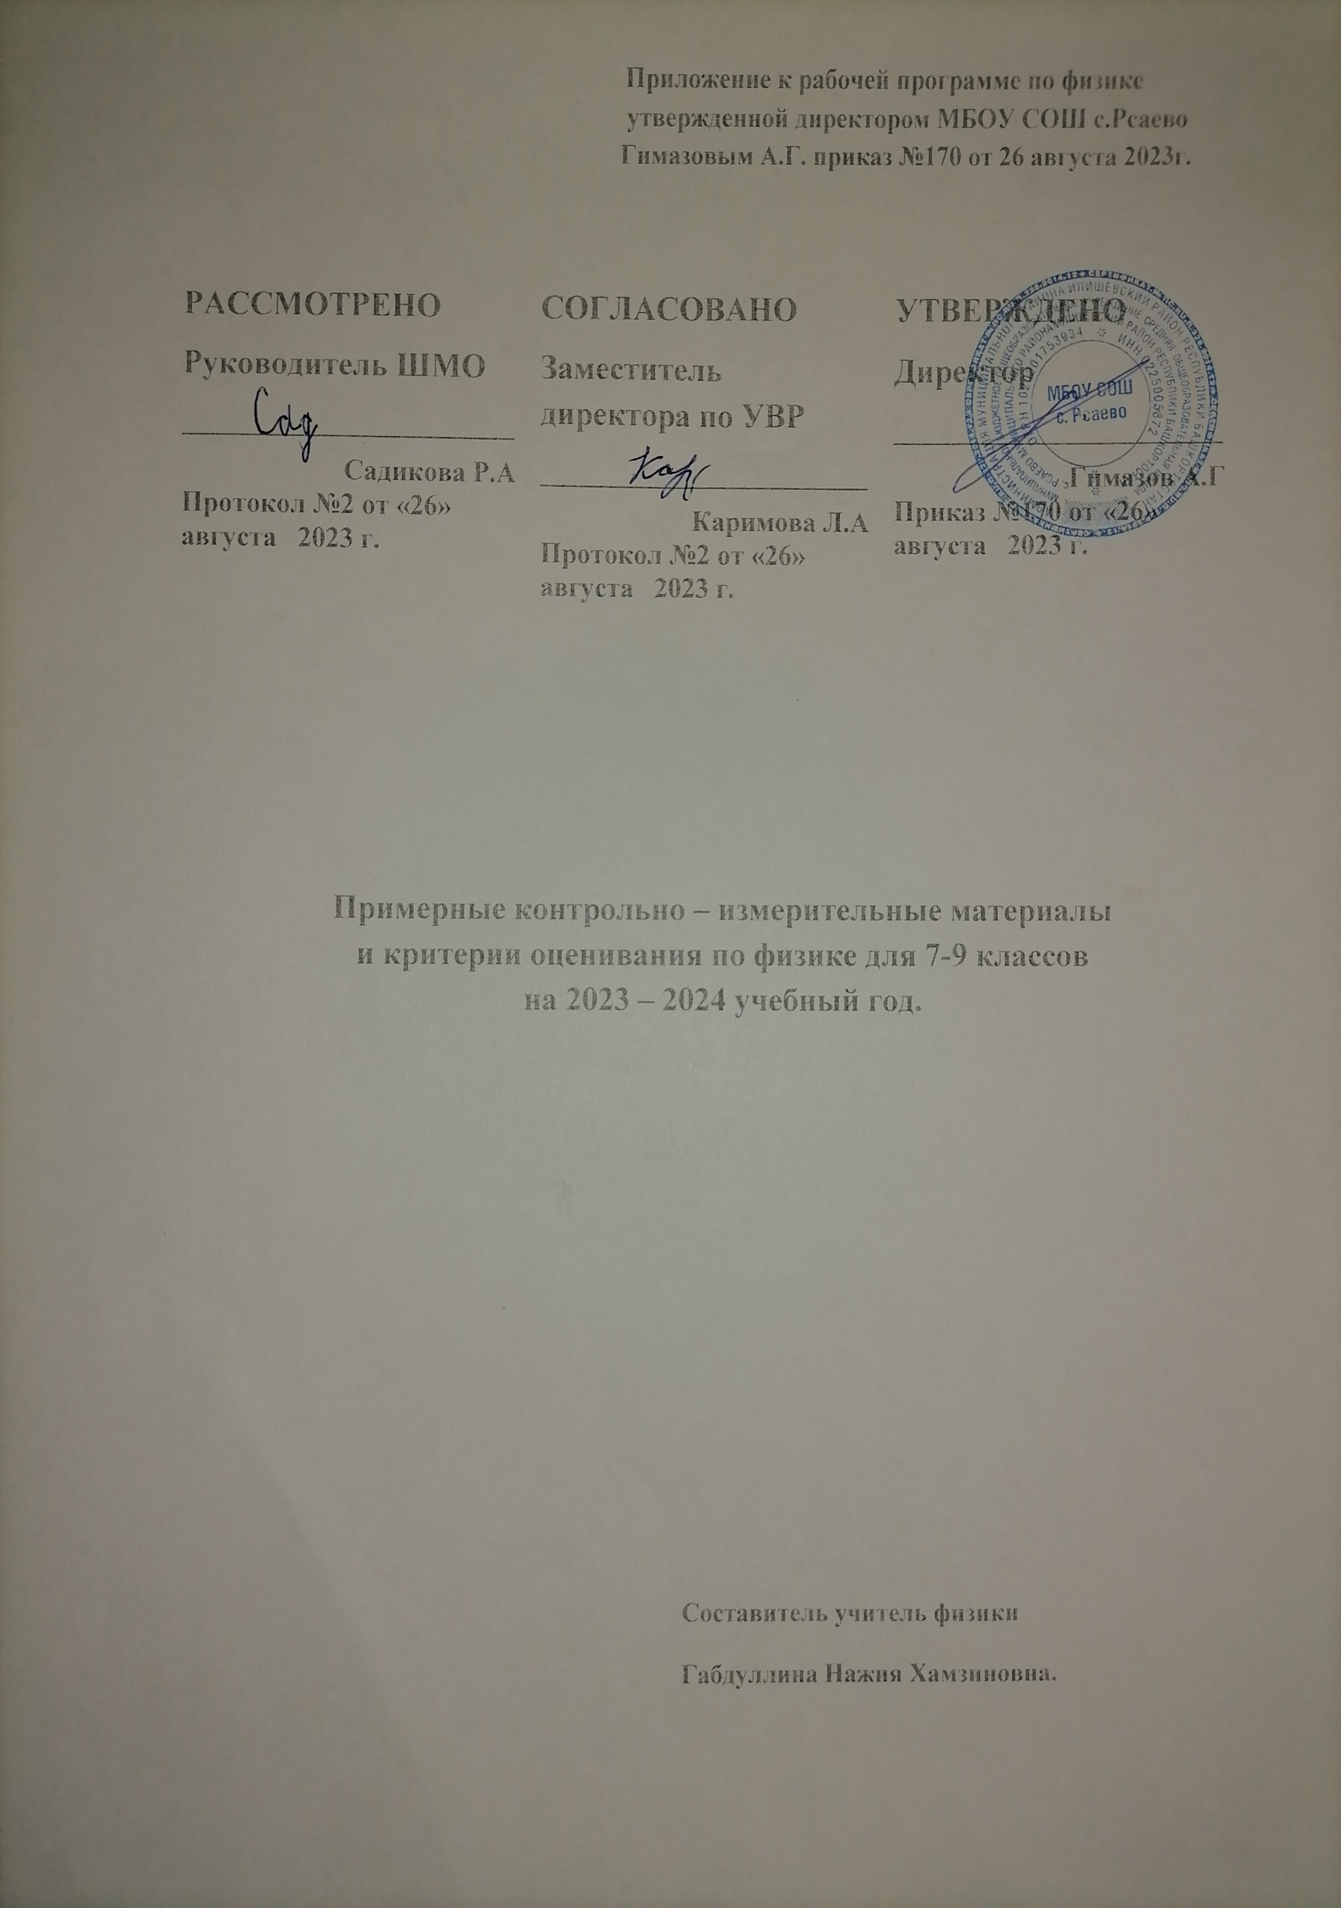
7 класс
Контрольная работа № 1. «Механическое движение, строение, масса, плотность вещества»
Вариант 1.
- Поезд в метрополитене проходит между станциями расстояние 6 км за 4 мин. Определите скорость поезда.
- Какую массу имеет стеклянная пластинка объемом 2 дм³?
- Велосипедист за первые 20 мин проехал 2,4 км. Какой путь он проедет за 1,5 ч, двигаясь с той же скоростью?
- Определите вместимость сосуда, если масса пустого сосуда равна 600 г, а наполненного керосином – 2 кг.
- Трамвай прошел первые 100 м со скоростью 18 км/ч, а следующие 200 м со скоростью 36 км/ч. Чему равна средняя скорость трамвая на всем пути?
- Как «спасти» пересоленую селёдку.Иногда случается так, что сельдь купили пересоленую. Что же делать в таком случае?
Способ первый
Если селёдка пересолена, но не слишком сильно, то разделываем её на филе, нарезаем кусочками, складываем в баночку или контейнер и добавляем к ней одну-две головки репчатого лука, нарезанного полукольцами. Заливаем растительным маслом и перемешиваем. На следующий день сельдь станет менее солёной.
Способ второй
Если селёдка очень пересолена, то её нужно вымачивать. Рыбу потрошим, делаем небольшой надрез по спинке. Заливаем селёдку холодной кипяченой водой на 1 час. Затем меняем воду и вымачиваем еще 1–2 часа в зависимости от того, насколько солёная рыба.
Почему при первом способе лук и подсолнечное масло становятся солёными? Свой ответ поясните.
Контрольная работа № 1. «Механическое движение, строение, масса, плотность вещества»
Вариант 2
- Скорость течения реки равна 0,5 м/с. За какое время плывущий по течению плот пройдет путь 0,5 км?
- Каков объем алюминиевого бруска, имеющего массу 5,4 кг?
- Рассчитайте среднюю скорость автомобиля, если за первые 2 ч он проехал путь 90 км, а следующие 4 ч двигался со скоростью 60 км/ч.
- Масса керосина, вмещаемого в бутыль, равна 4 кг. Сколько воды можно налить в бутыль той же емкости?
- Расстояние между двумя городами составляет 300 км. Одновременно из обоих городов навстречу друг другу выезжают два поезда, один со скоростью 80 км/ч, а другой – 70 км/ч. Определите время и место их встречи.
- Как «спасти» пересоленую селёдку.Иногда случается так, что сельдь купили пересоленую. Что же делать в таком случае?
Способ первый
Если селёдка пересолена, но не слишком сильно, то разделываем её на филе, нарезаем кусочками, складываем в баночку или контейнер и добавляем к ней одну-две головки репчатого лука, нарезанного полукольцами. Заливаем растительным маслом и перемешиваем. На следующий день сельдь станет менее солёной.
Способ второй
Если селёдка очень пересолена, то её нужно вымачивать. Рыбу потрошим, делаем небольшой надрез по спинке. Заливаем селёдку холодной кипяченой водой на 1 час. Затем меняем воду и вымачиваем еще 1–2 часа в зависимости от того, насколько солёная рыба.
При втором способе предлагают заменить воду через 1 час. Для чего это делают? Ответ поясните.
Контрольная работа № 2. «Давление твердых тел, жидкостей и газов»
Вариант 1
- В цистерне, заполненной нефтью, на глубине 3 м поставили кран. Определите давление на кран.
- Какое давление оказывает на снег лыжник массой 78 кг, если длина каждой лыжи 1,95 м, а ширина 8 см?
- Плоскодонная баржа получила пробоину в дне площадью 200 см². С какой силой нужно давить на пластырь, которым закрывают отверстие, чтобы сдержать напор воды на глубине 1,8 м?
- Бак имеет форму куба со стороной 20 см. Какой жидкостью заполнен бак, если средняя сила давления на боковую стенку равна 8 Н?
- На поршень ручного насоса площадью 4 см² действует сила 30 Н. С какой силой давит воздух на внутреннюю поверхность велосипедной камеры площадью 20 дм²?
- Светлана измерила площадь опоры для сапог 39 размера, имеющих разную форму и высоты каблуков. Результаты измерений представлены в таблице. Светлана имеет массу 60 кг.
Сапоги на шпильке высотой 10 см | Сапоги на толстом каблуке высотой 10 см | Сапоги на широком каблуке высотой 2 см
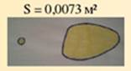 | 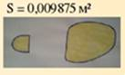 | 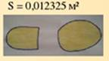

Определите среднее давление на пол, если Светлана стоит в сапогах на шпильке. Ответ округлите до целого.

Контрольная работа № 2. «Давление твердых тел, жидкостей и газов»
Вариант 2
  - Керосин оказывает давление 1600 Па на дно бака. Какова высота керосина в баке?
  - Какова сила давления на каждый квадратный сантиметр поверхности тела водолаза, находящегося на глубине 50 м?
  - Определите давление, оказываемое на грунт гранитной плитой объемом 10 м³, если площадь ее основания равна 4 м².
  - В цилиндрический сосуд высотой 20 см налиты керосин и вода. Определите давление, которое оказывают жидкости на дно сосуда, если их объемы равны.
  - Кирпичная стена производит на фундамент давление 40 кПа. Какова ее высота?
  - Светлана измерила площадь опоры для сапог 39 размера, имеющих разную форму и высоты каблуков. Результаты измерений представлены в таблице. Светлана имеет массу 60 кг.
Сапоги на шпильке высотой 10 см | Сапоги на толстом каблуке высотой 10 см | Сапоги на широком каблуке высотой 2 см
Определите среднее давление на пол, если Светлана стоит в сапогах на шпильке. Ответ округлите до целого.

Контрольная работа № 3.«Механическая работа. Мощность. Энергия.»
Вариант 1
- Электровоз, развивая силу тяги 239 кН, движется с постоянной скоростью 36 км/ч. Определите мощность двигателя электровоза.
- Какую работу нужно совершить для равномерного подъема груза массой 15 т на высоту 40 м?
- При равновесии рычага на его большее плечо, равное 80 см, действует сила 60 Н, на меньшее – 240 Н. Определите меньшее плечо.
- Какую работу совершает насос за один час, если он каждую минуту выбрасывает 1200 л воды на высоту 24 м?
- Электровоз при силе тяги 350 кН развивает мощность 4100 кВт. В течение какого времени электровоз проходит путь 33 км?
- С помощью подвижного блока, имеющего КПД 50%, груз массой 40 кг был поднят на высоту 8 м. Определите силу, приложенную при этом к концу троса.
7.
. Рычаги встречаются и у растений. На рисунке изображена ситуация, когда на два дерева: дуб и ель (см. рисунок) – действует сильный ветер. В то же время со стороны почвы возникает сила сопротивления, действующая на главный корень.
У дуба корни уходят в глубь земли, а у ели корни стелются ближе к поверхности.
Выберите верное утверждение о рычагах (ствол-главный корень) для дуба и ели.
 | 1) | Плечо силы ветра, действующей на крону ели относительно комля, сравнимо с плечом силы сопротивления почвы, действующей на главный корень ели относительно комля.
 | 2) | Так как корни ели стелются вблизи поверхности земли, сила сопротивления со стороны земли при сильном ветре возрастает в несколько раз по сравнению с силой сопротивления земли, действующей на корень дуба.
 | 3) | Модуль момента силы ветра, действующей на крону дуба, примерно равен модулю момента силы сопротивления почвы, действующей на главный корень дуба.
 | 4) | Так как крона дуба располагается преимущественно в верхней части дерева, то точка опоры смещается ниже, по сравнению с точкой опоры ели.

Контрольная работа № 3.«Механическая работа. Мощность. Энергия»
Вариант 2
- Из шахты глубиной 60 м с помощью подъемника поднимают 1 т руды за 20 с. Определите мощность двигателя подъемника.
- Плечи рычага, находящегося в равновесии, равны 40 см и 20 см. К большему плечу приложена сила 60 Н. Какая сила приложена к меньшему плечу?
- В шахте на глубине 100 м каждую минуту накапливается 4,3 м³ воды. Какой мощности насос требуется для ее откачки?
- Электрокар тянет прицеп со скоростью 3 м/с, преодолевая сопротивление 400 Н. Определите работу, совершаемую мотором электрокара за 8 мин.
- На концах рычага действуют силы 25 Н и 150 Н. Расстояние от точки опоры до меньшей силы 21 см. Определите длину рычага, если он находится в равновесии.
- Определите КПД подвижного блока, с помощью которого равномерно поднимают груз массой 50 кг, действуя на веревку с силой 280 Н.
- Рычаги в природе. Человеческая рука представляет собой рычаг. Под действием силы двуглавой мышцы рычаг-рука поднимает груз, находящийся на ладони. Если рассматривать среднестатистического человека, то точка приложения силы F находится на расстоянии ОВ = 3 см от оси вращения (от локтевого сустава), а точка приложения веса груза P – на расстоянии ОС = 30 см (см. рисунок).
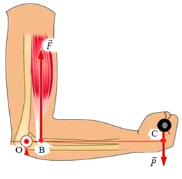
1. Используя условие равновесия рычага, можно определить, как соотносятся сила двуглавой мышцы среднестатистического человека и вес поднимаемого им груза.
Выберите верное утверждение о соотношении сил.

 | 1) | Вес поднимаемого среднестатистическим человеком груза превосходит силу, развиваемую в этот момент двуглавой мышцой этого человека  в 9 раз.
 | 2) | Вес поднимаемого среднестатистическим человеком груза превосходит силу двуглавой мышцы этого человека в 10 раз.
 | 3) | Сила двуглавой мышцы среднестатистического человека превосходит вес поднимаемого им груза в 9 раз.
 | 4) | Сила двуглавой мышцы среднестатистического человека превосходит вес поднимаемого им груза в 10 раз.

Итоговая контрольная работапо физике за курс 7 класса
Вариант № 1
Инструкция по выполнению работы
На выполнение контрольной работы по физике отводится 45 минут. Работа состоит из 3-х частей и включает 10 заданий.
Часть 1 содержит 5 заданий (1–5). К каждому заданию приводится 4 варианта ответа, из которых только 1 верный. При выполнении задания части 1 в тетради для контрольных работ сделайте запись: «Часть 1», проставьте номера заданий по порядку и запишите номер выбранного ответа в контрольной работе. Если вы выбрали не тот номер, то зачеркните этот номер крестиком, а рядом поставьте номер правильного ответа.
Часть 2 включает 3 задания с кратким ответом (6–8). При выполнении заданий части 2 ответ записывается в тетради для контрольных работ. При этом делается запись: «Часть 2», проставляются номера заданий по порядку и записывается последовательность цифр ответа. В случае записи неверного ответа зачеркните его и запишите рядом новый.
Часть 3 содержит 2 задания (9–10), на которые следует дать развёрнутый ответ. Ответы на задания части 3 записываются в тетради для контрольных работ, после записи: «Часть 3». При выполнении заданий части 3 значение искомой величины следует записать в тех единицах, которые указаны в условии задания. Если такого указания нет, то значение величины следует записать в Международной системе единиц (СИ).
При вычислениях разрешается использовать непрограммируемый калькулятор.
При выполнении заданий можно пользоваться черновиком. Записив черновике не учитываются при оценивании работы.
Советуем выполнять задания в том порядке, в котором они даны. С целью экономии времени пропускайте задание, которое не удаётся выполнить сразу, и переходите к следующему. Если после выполнения всей работы у вас останется время, то можно вернуться к пропущенным заданиям.
За каждый правильный ответ в «Части 1» дается 1 балл, в «Части 2» 1–2 балла, в «Части 3» – от 1 до 3 баллов. Баллы, полученные вами за все выполненные задания, суммируются. Максимальное количество баллов 17.
Отметка 5 ставится за более 88% выполненной работы (15–17 баллов).
Отметка 4 ставится за более 70% выполненной работы (12–14 баллов).
Отметка 3 ставится за более 50% выполненной работы (9–11 баллов).
Постарайтесь выполнить как можно больше заданий и набрать как можно большее количество баллов.
Желаем успеха!
Ниже приведены справочные данные, которые могут понадобиться вам при выполнении работы.

Плотность
бензин | 710 кг/м³ | алюминий | 2700 кг/м³
спирт, керосин | 800 кг/м³ | латунь | 8500 кг/м³
вода | 1000 кг/м³ | сталь, железо | 7800 кг/м³
ртуть | 13 600 кг/м³ | лед | 900 кг/м³
гранит | 2600 кг/м³ | серебро | 10 500 кг/м³
Часть 1
К каждому из заданий 1-5 даны 4 варианта ответа, из которых только 1 правильный. Номер этого ответа запишите в тетради.

1. | На рисунке показана мензурка с жидкостью. Выберите правильное утверждение.
 | А) Объем жидкости в мензурке больше 25 мл.  Б) Цена деления мензурки равна 2 мл.  В) Цена деления мензурки равна 0,5 мл.  Г) Мензурка – прибор для измерения объема газообразных тел. |  |  | 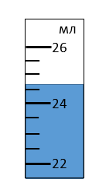
2. | Выберите правильное утверждение.
А) Все вещества состоят из отдельных частиц между которыми есть промежутки.
Б) Твердые и жидкие вещества сплошные, а газы состоят из отдельных частиц, между которыми есть промежутки.
В) Твердые вещества сплошные, а газы состоят из отдельных частиц.
Г) Все газы сплошные, а жидкости и твердые тела состоят из отдельных частиц.
3. | На рисунках изображены некоторые из сил, действующих на тело и опору. Выберите правильное утверждение.
 | 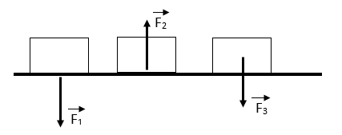 |  | А) Сила F₁ – сила тяжести.  Б) Сила F₂ – сила упругости.  В) Сила F₃ – вес тела.  Г) Сила F₃ – сила трения.
4. | На столе находятся три бруска одинаковых размеров и массы. Какой из них оказывает на стол меньшее давление?
 | А) 1  Б) 2  В) 3  Г) Бруски оказывают одинаковое давление. | 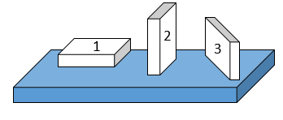
5. | Какую силу надо приложить к рычагу в точке В, чтобы он остался в равновесии? В точке А приложена сила 4 Н.
 | А) 4 Н |  | 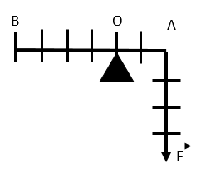
 | Б) 1 Н
 | В) 2 Н
 | Г) 6 Н

Часть 2
При выполнении заданий с кратким ответом (задания 6-8) необходимо записать ответ в указанном в тексте задания месте.

Ответом к каждому из заданий 6-8 будет некоторая последовательность цифр. В тетради запишите номер вопроса и последовательность цифр – номера выбранных ответов. Каждую цифру пишите в отдельной клеточке. Цифры в ответах к заданиям 6-8 могут повторяться.

6. | Расположите физические величины в порядке их возрастания. Запишите в таблицуполучившуюсяпоследовательность цифр ответа.
  1. 20 000 м/ч
  2.3 м/с
  3. 10 км/ч
  4. 500 см/с
  Ответ:
7. | На рисунке представлен график зависимости скорости от времени. Выберите два верных утверждения.
 | 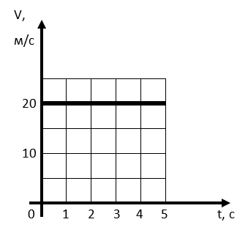 | - Скорость тела 72 км/ч.  - Тело за 4 с прошло путь 100 м.  - Скорость тела меньше 54 км/ч.  - За 1 минуту тело проходит путь, больший 2 км.  - Тело двигалось равномерно.
 | Ответ:
8. | Установите соответствие (логическую пару). К каждой строке, отмеченной буквой, подберите формулу, обозначенную цифрой. Запишите в таблицу выбранные цифры под соответствующими буквами.
  А. F_{А} |  | 1.$mg$
  Б.p_{жидк} |  | 2.$ρgh$
  В. ρ |  | 3. $ρ_{ж}gV_{пчт}$
  Г. F_{тяж} |  | 4.$\frac{m}{V}$
   |  | 5. $mV$
  Ответ: | А |  | Б | В | Г

Часть 3
Для ответа на задания части 3 (задания 9-10) используйте тетрадь для контрольных работ. Запишите сначала номер задания, а затем развернутый ответ на него.

Задание 9 представляет собой вопрос, на который необходимо дать письменный ответ. Полный ответ должен включать в себя не только ответ на вопрос, но и его развернутое логически связанное обоснование. При необходимости сделайте рисунок. Ответ записывайте четко и разборчиво.

9. | В ведро или бутылку нужно перелить молоко из литровой банки, чтобы его давление на дно стало меньше?

Для задания 10 необходимо записать полное решение, которое включает запись каткого условия задачи (Дано); рисунок с расстановкой сил, действующих на тело; запись формул, применение которых необходимо и достаточно для решения задачи; а также математические преобразования и расчеты, приводящие к числовому ответу.

10. | В воде равномерно поднимают серебряный кубик с ребром 20 см на высоту 80 см за 4 с. Найти: 1) силу Архимеда, действующую на него; 2) силу, необходимую для подъема кубика; 3) работу, которую необходимо совершить по подъему кубика; 4) мощность при подъеме.

Итоговая контрольная работапо физике за курс 7 класса
Вариант № 2
Инструкция по выполнению работы
На выполнение контрольной работы по физике отводится 45 минут. Работа состоит из 3-х частей и включает 10 заданий.
Часть 1 содержит 5 заданий (1–5). К каждому заданию приводится 4 варианта ответа, из которых только 1 верный. При выполнении задания части 1 в тетради для контрольных работ сделайте запись: «Часть 1», проставьте номера заданий по порядку и запишите номер выбранного ответа в контрольной работе. Если вы выбрали не тот номер, то зачеркните этот номер крестиком, а рядом поставьте номер правильного ответа.
Часть 2 включает 3 задания с кратким ответом (6–8). При выполнении заданий части 2 ответ записывается в тетради для контрольных работ. При этом делается запись: «Часть 2», проставляются номера заданий по порядку и записывается последовательность цифр ответа. В случае записи неверного ответа зачеркните его и запишите рядом новый.
Часть 3 содержит 2 задания (9–10), на которые следует дать развёрнутый ответ. Ответы на задания части 3 записываются в тетради для контрольных работ, после записи: «Часть 3». При выполнении заданий части 3 значение искомой величины следует записать в тех единицах, которые указаны в условии задания. Если такого указания нет, то значение величины следует записать в Международной системе единиц (СИ).
При вычислениях разрешается использовать непрограммируемый калькулятор.
При выполнении заданий можно пользоваться черновиком. Записив черновике не учитываются при оценивании работы.
Советуем выполнять задания в том порядке, в котором они даны. С целью экономии времени пропускайте задание, которое не удаётся выполнить сразу, и переходите к следующему. Если после выполнения всей работы у вас останется время, то можно вернуться к пропущенным заданиям.
За каждый правильный ответ в «Части 1» дается 1 балл, в «Части 2» 1–2 балла, в «Части 3» – от 1 до 3 баллов.Баллы, полученные вами за все выполненные задания, суммируются. Максимальное количество баллов 17.
Отметка 5 ставится за более 88% выполненной работы (15–17 баллов).
Отметка 4 ставится за более 70% выполненной работы (12–14 баллов).
Отметка 3 ставится за более 50% выполненной работы (9–11 баллов).
Постарайтесь выполнить как можно больше заданий и набрать как можно большее количество баллов.
Желаем успеха!
Ниже приведены справочные данные, которые могут понадобиться вам при выполнении работы.

Плотность
бензин | 710 кг/м³ | алюминий | 2700 кг/м³
спирт, керосин | 800 кг/м³ | латунь | 8500 кг/м³
вода | 1000 кг/м³ | сталь, железо | 7800 кг/м³
ртуть | 13 600 кг/м³ | лед | 900 кг/м³
гранит | 2600 кг/м³ | серебро | 10 500 кг/м³
Часть 1
К каждому из заданий 1-5 даны 4 варианта ответа, из которых только 1 правильный. Номер этого ответа запишите в тетради.

1. | На рисунке показана часть шкалы медицинского термометра. Выберите правильное утверждение.
 | А) Цена деления термометра равна 1⁰С.  Б) Цена деления термометра равна 0,1⁰С.  В) Показания термометра больше 37⁰С.  Г) Показания термометра меньше 36,6⁰С. |  | 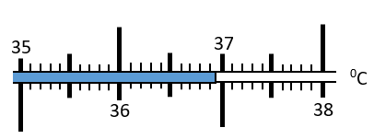
2. | Выберите правильное утверждение, соответствующее молекулярной модели твердого тела.
А) Молекулы расположены на расстоянии, меньшем размеров самих молекул, и перемещаются свободно относительно друг друга.
Б) Молекулы расположены на большом расстоянии (по сравнению с размером молекул) друг от друга и движутся беспорядочно.
В) Молекулы расположены в строгом порядке и колеблются около положений равновесия.
Г) Молекулы неподвижны и расположены вплотную друг к другу.
3. | На рисунке изображены силы, действующие на шарик, подвешенный на нити. Выберите правильное утверждение.
 | 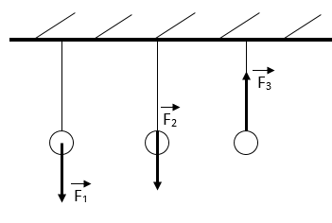 |  |  |  | А) Сила F₁ – вес тела.  Б) Сила F₂ – сила тяжести.  В) Сила F₂ – сила трения.  Г) Сила F₃ – сила упругости.
4. | На столе находятся три бруска одинаковых размеров. Массы указаны на брусках. Какой из них оказывает на стол большее давление?
 | А) Брусок массой 1 кг.  Б) Брусок массой 2 кг.  В) Брусок массой 3 кг.  Г) Бруски оказвают одинаковое давление. |  |  | 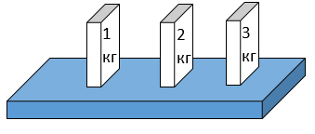
5. | Какую силу нужно приложить к свободному концу веревки, чтобы поднять груз весом 25Н?
 | А) 25 Н |  |  |  | 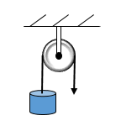
 | Б) 5 Н
 | В) 12,5 Н
 | Г) 50 Н

Часть 2
При выполнении заданий с кратким ответом (задания 6-8) необходимо записать ответ в указанном в тексте задания месте.

Ответом к каждому из заданий 6-8 будет некоторая последовательность цифр. В тетради запишите номер вопроса и последовательность цифр – номера выбранных ответов. Каждую цифру пишите в отдельной клеточке. Цифры в ответах к заданиям 6-8 могут повторяться.

6. | Расположите физические величины в порядке их возрастания. Запишите в таблицуполучившуюсяпоследовательность цифр ответа.
  1. 100 л
  2.1 м³
  3. 10 дм³
  4. 1000 см³
  Ответ:
7. | На рисунке представлен график зависимости пути от времени. Выберите два верных утверждения.
 | 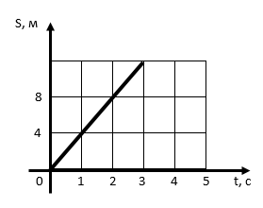 | - Скорость движения тела 2 м/с.  - За 2 с тело прошло 8 м.  - Скорость движения тела больше 30 км/ч.  - За 5 с тело прошло 12 м.  - Скорость движения тела 4 м/с .
 | Ответ:
8. | Установите соответствие (логическую пару). К каждой строке, отмеченной буквой, подберите формулу, обозначенную цифрой. Запишите в таблицу выбранные цифры под соответствующими буквами.
  А. F_{А} |  | 1.$mg$
  Б.m |  | 2.$k∆l$
  В. F_{упр}  Г. F_{тяж} |  | 3. $ρ_{ж}gV_{пчт}$  4.$ρgh$  5. $ρV$
  Ответ: | А |  | Б | В | Г

Часть 3
Для ответа на задания части 3 (задания 9-10) используйте тетрадь для контрольных работ. Запишите сначала номер задания, а затем развернутый ответ на него.

Задание 9 представляет собой вопрос, на который необходимо дать письменный ответ. Полный ответ должен включать в себя не только ответ на вопрос, но и его развернутое логически связанное обоснование. При необходимости сделайте рисунок. Ответ записывайте четко и разборчиво.

9. | Вам даны: колба, мензурка, стакан. Как налить в каждый из этих сосудов столько воды, чтобы давления на дно каждого из сосудов были равными?

10. Из воды с глубины 10 м поднимают равномерно до поверхности гранитную балку длиной 1 м, шириной 50 см и высотой 10 см, за 5 минут. Найти: 1) силу Архимеда, действующую на балку; 2) силу, необходимую для подъема балки; 3) работу, которую необходимо совершить по подъему балки; 4) мощность при подъеме.

Для задания 10 необходимо записать полное решение, которое включает запись каткого условия задачи (Дано); рисунок с расстановкой сил, действующих на тело; запись формул, применение которых необходимо и достаточно для решения задачи; а также математические преобразования и расчеты, приводящие к числовому ответу.

8 класс
Контрольная работа № 1
«Тепловые явления. Изменение агрегатных состояний вещества»
ВАРИАНТ № 1
Уровень А
1. Теплообмен путем конвекции может осуществляться
1) в газах, жидкостях и твердых телах;
2) в газах и жидкостях;
3) только в газах;
4) только в жидкостях.
2. Перед горячей штамповкой латунную болванку массой 3 кг нагрели от 15 до 75 °С. Какое количество теплоты получила болванка? Удельная теплоемкость латуни 380 Дж/кг.0С.
1) 47 кДж;
2) 68,4 кДж;
3) 760 кДж;
4) 5700 кДж.
3. Если при атмосферном давлении 100 кПа конденсируется 200 г паров некоторого вещества при 100°С, то в окружающую среду передается количество теплоты, равное 460 кДж.
Удельная теплота парообразования этого вещества приблизительно равна
1) 2,1∙10⁸ Дж/кг;
2) 2,1∙10⁷ Дж/кг;
3) 2,3∙10⁶ Дж/кг;
4) 2,3∙10⁴ Дж/кг.
4. На рисунке представлен график зависимости температуры нафталина от времени при нагревании и охлаждении. В начальный момент нафталин находился в твердом состоянии. Какой участок графика соответствует процессу отвердевания нафталина?
1) 2-3;  2) 3-4;  3) 4-5;  4) 5-6. | 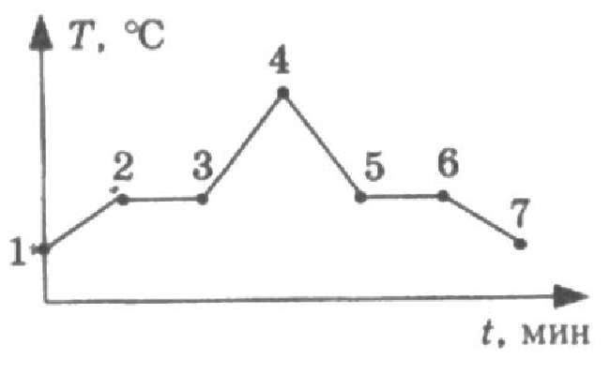
5. С помощью психрометрической таблицы определите разницу в показаниях сухого и влажного термометра, если температура в помещении 20°С, а относительная влажность воздуха 44%.  1) 7°С;  2) 20°С;  3) 27°С;  4) 13°С. |  | 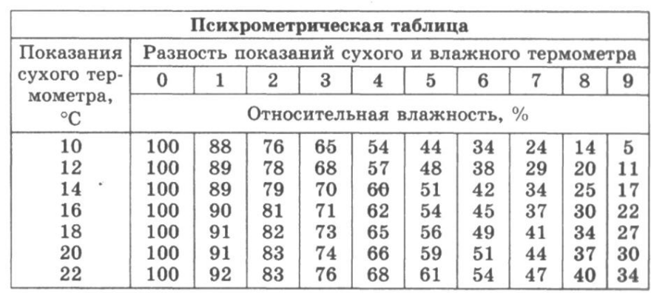
6. Тепловая машина за цикл получает от нагревателя 50 Дж и совершает полезную работу, равную 100 Дж. Чему равен КПД тепловой машины?
1) 200%;
2) 67%;
3) 50%;
4) Такая машина невозможна.
Уровень В
7. Установите соответствие между физическими величинами и формулами, по которым эти величины определяются. К каждой позиции первого столбца подберите соответствующую позицию второго и запишите выбранные цифры под соответствующими буквами.
ФИЗИЧЕСКАЯ ВЕЛИЧИНА | ФОРМУОРМУЛА
А) Количество теплоты, необходимое для кипения жидкости;  Б) Удельная теплота сгорания топлива;  В) Количество теплоты, выделяемое при охлаждении вещества. | 1) 𝐿∙𝑚;  2) 𝑞∙Δ𝑡;  3) 𝑄/𝑚∙Δ𝑡;  4) 𝑐∙𝑚∙Δ𝑡;  5) 𝑄/𝑚.
Уровень C
8. Какое количество теплоты необходимо для плавления 3 кг льда, имеющего начальную температуру -20 °С, и нагрева образовавшейся воды до температуры кипения? Удельная теплоёмкость воды равна 4200 Дж/(кг °С), удельная теплота плавления льда 330 кДж/кг.
9. В сосуд с водой, имеющей температуру 0 °С, впустили 1 кг стоградусного водяного пара. Через некоторое время в сосуде установилась температура 20 °С. Определите массу воды, первоначально находящейся в сосуде.

Контрольная работа № 1
«Тепловые явления.Изменение агрегатных состояний вещества»
ВАРИАНТ № 2

Уровень А
1. Благодаря какому виду теплопередачи (преимущественно) в летний день нагревается вода в водоемах?
1) Конвекция;
2) Теплопроводность;
3) Излучение;
4) Конвекция и излучение.
2. Металлический брусок массой 400 г нагревают от 20°С до 25 °С. Определите удельную теплоемкость металла, если на нагревание затратили 760 Дж теплоты.
1) 0,38 Дж/(кг °С);
2) 760 Дж/(кг °С);
3) 380 Дж/(кг °С);
4) 2000 Дж/(кг °С).
3. Какое количество теплоты потребуется для плавления 40 г белого чугуна, нагретого до температуры плавления? Удельная теплота плавления белого чугуна 14·10⁴ Дж/кг
1) 3,5 кДж;
2) 5,6 КДж;
3) 10 кДж;
4) 18 кДж.
4. На рисунке изображен график зависимости температуры нафталина от времени при нагревании и охлаждении. В начальный момент времени нафталин находился в твердом состоянии. Какая из точек графика соответствует началу отвердевания нафталина?
1) 2;
2) 4;
3) 5;
4) 6.

5. Относительная влажность воздуха в помещении равна 60%. Разность в показаниях сухого и влажного термометра 4°С. Пользуясь психрометрической таблицей, определите показания сухого термометра.
1) 18°С;
2) 14°С;
3) 10°С;
4) 6°С.
6. Чему равен коэффициент полезного действия паровой турбины, если полученное ею количество теплоты равно 1000 МДж, а полезная работа составляет 400 МДж?
1) 4%;
2) 25%;
3) 40%;
4) 60%.
Уровень В
7. Установите соответствие между физическими величинами и формулами, по которым эти величины определяются. К каждой позиции первого столбца подберите соответствующую позицию второго и запишите выбранные цифры под соответствующими буквами.
ФИЗИЧЕСКАЯ ВЕЛИЧИНА | ФОРМУЛА
А) Количество теплоты, необходимое для кипения жидкости;  Б) Удельная теплота сгорания топлива;  В) Количество теплоты, выделяемое при охлаждении вещества. | 1) 𝑄/𝑚;  2) 𝑞∙Δ𝑡;  3) 𝑐∙𝑚∙Δ𝑡;  4) 𝑄/𝑚∙Δ𝑡;  5) 𝐿∙𝑚.
Уровень C
8. В стакан калориметра, содержащий 177 г воды, опустили кусок льда, имеющий температуру 0оС. Начальная температура калориметра с водой равна 45°С. После того, как лёд растаял, температура воды и калориметра стала равна 5°С. Определите массу льда. Теплоёмкостью калориметра пренебречь. Удельная теплоёмкость воды равна 4200 Дж/(кг °С), удельная теплота плавления льда 330 кДж/кг.
9. На газовой плите испаряют воду массой 3 кг, имеющую температуру 25°С. Газ какой массы нужно для этого сжечь? Потери энергии не учитывать. Удельная теплота сгорания газа 44 МДж/кг, удельная теплоёмкость воды равна 4200 Дж/(кг °С), удельная теплота парообразования воды 2,3 МДж/кг.

Контрольная работа № 2 «Электрические заряды. Заряженные тела иих взаимодействия. Постоянный электрический ток»»
Вариант 1
- Какое напряжение нужно приложить к проводнику сопротивлением 0,25 Ом, чтобы сила тока в проводнике была 30 А?
- Определите сопротивление нихромовой проволоки длиной 40 м и площадью поперечного сечения 0,5 мм².
- Определите общее сопротивление и силу тока в цепи (рис. 115).
- Определите сопротивление алюминиевой проволоки длиной 150 см, если площадь ее поперечного сечения 0,1 мм. Каково напряжение на концах этой проволоки при силе тока 0,5 А?
- Определите общее сопротивление цепи (рис. 116).
- Определите сопротивление лампы и напряжение на каждом проводнике (рис. 117), если показания приборов 0,5 А и 30 В.
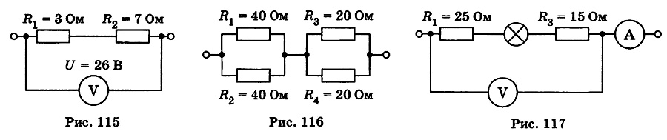
7. Батарейки: польза и вред
В быту мы широко используем такие бытовые приборы, как детские электрические игрушки, часы, пульты, весы, сотовые телефоны. Эта и многая другая бытовая техника в нашем доме работает при помощи батареек. Такой маленький предмет приносит нам много удобства. Но наверняка мало кто задумывался: пользу или вред приносят использованные батарейки.
Вообще, батарейки – это химические устройства, элементы которых вступают в реакцию, давая на выходе электричество, которым мы пользуемся. Но батарейки включают в себя вещества, содержащие магний, ртуть, олово, свинец, никель, цинк, кадмий, щёлочи и соли, которые могут оказать негативное влияние на здоровье человека. После выбрасывания на мусорные полигоны металлическое покрытие батарейки разрушается от коррозии и тяжёлые металлы попадают в почву и грунтовые воды, откуда уже недалеко и до рек, озёр и прочих водоёмов, используемых для питьевого водоснабжения. Ртуть – один из самых опасных и токсичных металлов, имеет свойство накапливаться в тканях живых организмов и может попасть в организм человека как непосредственно из воды, так и при употреблении в пищу продуктов, приготовленных из отравленных растений или животных. А если батарейку сожгут на мусоросжигательном заводе, то содержащиеся в ней токсичные элементы попадут в атмосферу как отравляющие газы. Они приносят огромный ущерб экологии. Во время разложения одна батарейка загрязняет 20 квадратных метров земли – в лесной зоне это территория обитания двух деревьев, двух кротов, одного ёжика и нескольких тысяч дождевых червей. Выбросив батарейку в ведро, помните: это мина замедленного действия.
Приведите два аргумента, подтверждающих пользу, которую приносят батарейки при использовании их в быту.

Контрольная работа № 2 «Электрические заряды. Заряженные тела иих взаимодействия. Постоянный электрический ток»»
Вариант 2
- Напряжение в сети 220 В. Найдите силу тока в спирали электроплитки, имеющей сопротивление 44 Ом.
- При устройстве молниеотвода применен стальной провод с площадью поперечного сечения 35 мм² и длиной 20 м. Найдите сопротивление этого провода.
- Определите общее сопротивление и силу тока в цепи (рис. 118).
- Сварочный аппарат присоединяют в сеть медными проводами длиной 100 м и площадью поперечного сечения 50 мм². Определите напряжение на проводах, если сила тока в них 125 А.
- Определите общее сопротивление цепи (рис. 119).
- Определите силу тока в лампочке и ее сопротивление (рис. 120).
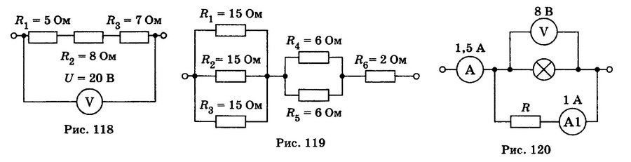
7.Батарейки: польза и вред
В быту мы широко используем такие бытовые приборы, как детские электрические игрушки, часы, пульты, весы, сотовые телефоны. Эта и многая другая бытовая техника в нашем доме работает при помощи батареек. Такой маленький предмет приносит нам много удобства. Но наверняка мало кто задумывался: пользу или вред приносят использованные батарейки.
Вообще, батарейки – это химические устройства, элементы которых вступают в реакцию, давая на выходе электричество, которым мы пользуемся. Но батарейки включают в себя вещества, содержащие магний, ртуть, олово, свинец, никель, цинк, кадмий, щёлочи и соли, которые могут оказать негативное влияние на здоровье человека. После выбрасывания на мусорные полигоны металлическое покрытие батарейки разрушается от коррозии и тяжёлые металлы попадают в почву и грунтовые воды, откуда уже недалеко и до рек, озёр и прочих водоёмов, используемых для питьевого водоснабжения. Ртуть – один из самых опасных и токсичных металлов, имеет свойство накапливаться в тканях живых организмов и может попасть в организм человека как непосредственно из воды, так и при употреблении в пищу продуктов, приготовленных из отравленных растений или животных. А если батарейку сожгут на мусоросжигательном заводе, то содержащиеся в ней токсичные элементы попадут в атмосферу как отравляющие газы. Они приносят огромный ущерб экологии. Во время разложения одна батарейка загрязняет 20 квадратных метров земли – в лесной зоне это территория обитания двух деревьев, двух кротов, одного ёжика и нескольких тысяч дождевых червей. Выбросив батарейку в ведро, помните: это мина замедленного действия.
Приведите два аргумента, указывающих на то, какой вред приносят батарейки, если их выбросить в мусорное ведро

Контрольная работа №3
«Электрические и магнитные явления»
Вариант I
Часть А
1. Какая частица имеет наименьший отрицательный заряд?
а) протон; б) электрон; в) нейтрон.
2. При последовательном соединении проводников для силы тока выполняется соотношение:
а) I = I₁ = I₂; б) I = I₁ + I₂; в) $\frac{1}{I}= \frac{1}{I_{1}}+ \frac{1}{I_{2}}$.
3. Какую линию называют магнитной линией магнитного поля?
а) Ту, которая видна благодаря железным опилкам.
б) Ту, вдоль которых располагаются в магнитном поле оси магнитных стрелочек.
в) Любую линию в магнитном поле, по которой движется к магниту притягиваемое им тело.
4. Какой рисунок показывает картину магнитного поля, существующего между одноименными полюсами магнитов?
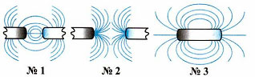
а) №1; б) №2; в) №3.
Часть В
5. Два проводника сопротивлением 200 Ом и 300 Ом соединены параллельно. Определить полное сопротивление участка цепи.
6. Какое количество теплоты выделит за 30 мин спираль электроплитки, если сила тока в цепи 2 А, а напряжение 220 В?
7. К северному полюсу магнитной стрелки поднесли железный предмет, и стрелка отклонилась от железа. Почему?
Часть С
8*. От группового распределительного щитка ток идет на две параллельные группы. В первой группе включено параллельно 10 ламп, каждая с сопротивлением 250 Ом, во второй группе 5 ламп, каждая с сопротивлением 300 Ом. Найдите ток в каждой группе, если ток, подводимый к щитку, равен 6,8 А.
Контрольная работа №3
«Электрические и магнитные явления»
Вариант II
Часть А
1. Элементарная частица вещества, имеющая единичный положительный электрический заряд, являющаяся ядром атома водорода:
а) протон; б) электрон; в) нейтрон.
2. При параллельном соединении проводников для напряжения на участке цепи выполняется соотношение:
а) U = U₁ = U₂; б)U = U₁ + U₂; в) $\frac{1}{U}= \frac{1}{U_{1}}+ \frac{1}{U_{2}}$.
3. Какова форма магнитных линий магнитного поля прямого проводника с током?
а) Отходящие от проводника радиальные линии
б) Замкнутые кривые вокруг проводника, расположенные в перпендикулярных ему плоскостях
в) Концентрические окружности, охватывающие проводник
4. Укажите, какая из картинок магнитного поля, изображенных на рисунках, соответствует магнитному полю катушки с током.
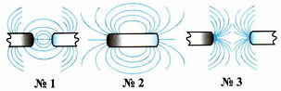
а) №1 б) №2 в) №3
Часть В
5. Два проводника сопротивлением 400 Ом и 100 Ом соединены параллельно. Определить полное сопротивление участка цепи.
6. Какое количество теплоты выделит за 20 мин спираль электроплитки, если сила тока в цепи 3 А, а напряжение 220 В?
7. К северному полюсу магнитной стрелки поднесли железный предмет, и стрелка отклонилась от железа. Почему?
Часть С
8*. От группового распределительного щитка ток идет на две параллельные группы. В первой группе включено параллельно 5 ламп, каждая с сопротивлением 250 Ом, во второй группе 10 ламп, каждая с сопротивлением 300 Ом. Найдите ток в каждой группе, если ток, подводимый к щитку, равен 8,8 А.
Итоговая контрольная работапо физикеза курс 8 класса

Вариант № 1
Инструкция по выполнению работы
На выполнение контрольной работы по физике отводится 45 минут. Работа состоит из 3-х частей и включает 10 заданий.
Часть 1 содержит 5 заданий (1–5). К каждому заданию приводится 4 варианта ответа, из которых только 1 верный. При выполнении задания части 1 в тетради для контрольных работ сделайте запись: «Часть 1», проставьте номера заданий по порядку и запишите номер выбранного ответа в контрольной работе. Если вы выбрали не тот номер, то зачеркните этот номер крестиком, а рядом поставьте номер правильного ответа.
Часть 2 включает 3 задания с кратким ответом (6–8). При выполнении заданий части 2 ответ записывается в тетради для контрольных работ. При этом делается запись: «Часть 2», проставляются номера заданий по порядку и записывается последовательность цифр ответа. В случае записи неверного ответа зачеркните его и запишите рядом новый.
Часть 3 содержит 2 задания (9–10), на которые следует дать развёрнутый ответ. Ответы на задания части 3 записываются в тетради для контрольных работ, после записи: «Часть 3». При выполнении заданий части 3 значение искомой величины следует записать в тех единицах, которые указаны в условии задания. Если такого указания нет, то значение величины следует записать в Международной системе единиц (СИ).
При вычислениях разрешается использовать непрограммируемый калькулятор.
При выполнении заданий можно пользоваться черновиком. Записив черновике не учитываются при оценивании работы.
Советуем выполнять задания в том порядке, в котором они даны. С целью экономии времени пропускайте задание, которое не удаётся выполнить сразу, и переходите к следующему. Если после выполнения всей работы у вас останется время, то можно вернуться к пропущенным заданиям.
За каждый правильный ответ в «Части 1» дается 1 балл, в «Части 2» 1–2 балла, в «Части 3» – от 1 до 3 баллов. Баллы, полученные вами за все выполненные задания, суммируются. Максимальное количество баллов 17.
Отметка 5 ставится за более 88% выполненной работы (15–17 баллов).
Отметка 4 ставится за более 70% выполненной работы (12–14 баллов).
Отметка 3 ставится за более 50% выполненной работы (9–11 баллов).
Постарайтесь выполнить как можно больше заданий и набрать как можно большее количество баллов.
Желаем успеха!

Ниже приведены справочные данные, которые могут понадобиться вам при выполнении работы.

Плотность
вода | 1000 кг/м³ | цинк | 7100 кг/м³
свинец | 11350 кг/м³ | сталь, железо | 7800 кг/м³
алюминий | 2700 кг/м³ | медь | 8900 кг/м³

Удельная
теплоемкость воды | 4200 Дж/кг·⁰С | теплоемкость свинца | 130 Дж/кг·⁰С
теплоемкость алюминия | 920 Дж/кг·⁰С | теплоемкость железа | 450 Дж/кг·⁰С
теплоемкость стали | 500 Дж/кг·⁰С | теплоемкость меди | 400 Дж/кг·⁰С

Температура плавления |  | Температура кипения
льда | 0 ⁰С | воды | 100 ⁰С

Удельное электрическое сопротивление, (Ом · мм²)/м; (при 20 ⁰С)
серебро | 0,016 | медь | 0,017
алюминий | 0,028 | железо | 0,10

Часть 1
К каждому из заданий 1-5 даны 4 варианта ответа, из которых только 1 правильный. Номер этого ответа запишите в тетради.

1. | Одинаково нагретые металлические бруски из свинца, алюминия и стали равной массы внесены в холодное помещение. Какой из них выделит наибольшее количество теплоты?
А) Свинцовый.
Б) Алюминиевый.
В) Стальной.
Г) Количество выделившейся теплоты одинаково.
2. | Воду из комнаты с температурой 25⁰С вынесли на 30-градусный мороз, где она превратилась в лед. График изменения ее температуры показан на рисунке. О чем свидетельствует участок DE?
 | 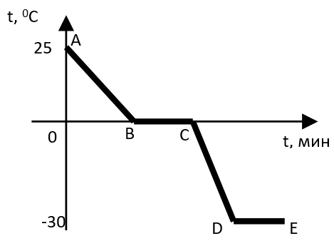 | А) О достижении льдом температуры окружающего воздуха и прекращении ее изменения.  Б) О том, что при температуре -30⁰С происходят изменения в кристаллической решетке льда.  В) На участке DE происходит кристаллизация льда. Во время этого процесса температура не меняется.  Г) Участок DE начерчен неверно.
3. | На рисунке изображена схема электрической цепи. В эту цепь последовательно включены два резистора сопротивлением R₁ и R₂. Сила тока I на этом участке цепи.
 | 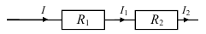 |  | А) I = I₁ + I₂  Б) I = I₁ – I₂  В) I = I₁ = I₂  Г) $I=\frac{I_{1}I_{2}}{I_{1}{+I}_{2}}$
4. | Стальную иглу расположили между полюсами магнита. Через некоторое время игла намагнитилась. Каким полюсам будут соответствовать точки 1 и 2?
 | А) 1 – северному полюсу, 2 – южному.  Б) 2 – северному полюсу, 1 – южному.  В) и 1, и 2 – северному полюсу.  Г) и 1, и 2 – южному полюсу. | 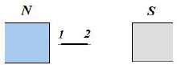
5. | Луч света падает на плоское зеркало. Угол между падающим лучом и отраженным лучом равен 150°. Угол между отражённым лучом и зеркалом равен
 | А) 115°
 | Б) 75°
 | В) 30°
 | Г) 15°

Часть 2
При выполнении заданий с кратким ответом (задания 6-8) необходимо записать ответ в указанном в тексте задания месте.

Ответом к каждому из заданий 6-8 будет некоторая последовательность цифр. В тетради запишите номер вопроса и последовательность цифр – номера выбранных ответов. Каждую цифру пишите в отдельной клеточке. Цифры в ответах к заданиям 6-8 могут повторяться.

6. | Выберите из предложенных видов изображений те, которые могут наблюдаться в собирающей линзе. Расположите их в порядке получения при приближении предмета к линзе. Запишите в таблицуполучившуюсяпоследовательность цифр ответа.
  1. Действительное, увеличенное, перевернутое.
  2.Действительное, уменьшенное, прямое.
  3. Действительное, равное перевернутое.
  4. Мнимое, уменьшенное прямое.
  5.Действительное уменьшенное перевернутое.
  6. Мнимое, увеличенное, прямое
   | d > 2F | d = 2F | F < d < 2F | d < F
  Ответ:
7. | В справочнике физических свойств различных материалов представлена следующая таблица.
Таблица
Вещество | Плотность в твердом состоянии, г/см³ | Удельное электрическое сопротивление (при 20⁰С), Ом·мм²/м
алюминий | 2,7 | 0,028
константан (сплав) | 8,8 | 0,5
латунь | 8,4 | 0,07
медь | 8,9 | 0,017
никелин (сплав) | 8,8 | 0,4
нихром (сплав) | 8,4 | 1,1

Используя данные таблицы, выберите из предложенного перечня два верных утверждения. Укажите их номера.
1) Проводники из нихрома и латуни при одинаковых размерах будут иметь одинаковые электрические сопротивления.
2) При равных размерах проводник из алюминия будет иметь меньшую массу и большее электрическое сопротивление по сравнению с проводником из меди.
3) Проводники из константана и никелина при одинаковых размерах будут иметь разные массы.
4) При равной площади поперечного сечения проводник из константана длиной 4 м будет иметь такое же электрическое сопротивление, что и проводник из никелина длиной 5 м.
5) При замене никелиновой спирали электроплитки на нихромовую такого же размера электрическое сопротивление спирали уменьшится.

 | Ответ:
8. | Установите соответствие (логическую пару). К каждой строке, отмеченной буквой, подберите формулу, обозначенную цифрой. Запишите в таблицу выбранные цифры под соответствующими буквами.
  А. R |  | 1.$λm$
  Б.A_{тока} |  | 2.$ρ\frac{l}{S}$
  В. Q_{плавл} |  | 3. $cmΔt$
  Г. Q_{охлажд} |  | 4.$IU$
   |  | 5. $IUt$
  Ответ: | А |  | Б | В | Г

Часть 3
Для ответа на задания части 3 (задания 9-10) используйте тетрадь для контрольных работ. Запишите сначала номер задания, а затем развернутый ответ на него.

Задание 9 представляет собой вопрос, на который необходимо дать письменный ответ. Полный ответ должен включать в себя не только ответ на вопрос, но и его развернутое логически связанное обоснование. При необходимости сделайте рисунок. Ответ записывайте четко и разборчиво.

9. | Зернышко риса притягивается к отрицательно заряженной эбонитовой палочке. Можно ли утверждать, что зернышко заряжено положительно? Обоснуйте ответ.

Для задания 10 необходимо записать полное решение, которое включает запись каткого условия задачи (Дано), запись формул, применение которых необходимо и достаточно для решения задачи, а также математические преобразования и расчеты, приводящие к числовому ответу.

10. | Электрический нагреватель за 20 мин доводит до кипения 2,2 кг воды, начальная температура которой 10°С. Чему равна сила тока в нагревателе, если известно, что напряжение в сети 220 В, а КПД нагревателя равен 45%?

